Перед судом предстанет организованная группа автоподставищиков на «Бентли»
15.08.2024
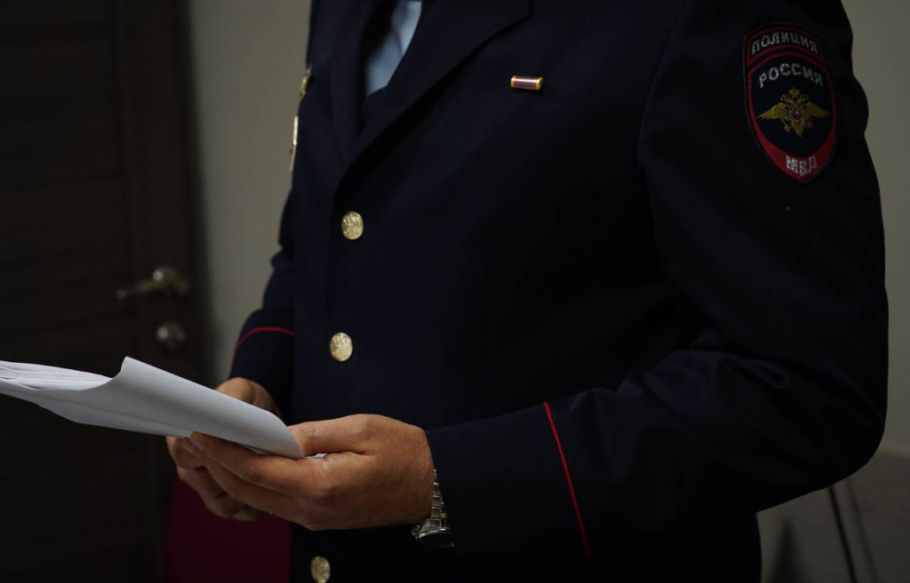
Фото: Анна Быкова, «Вечерняя Москва»

Обвиняемые Евгений Афанасьев, Сергей Скороходов и Евгений Самошин с целью хищения мошенническим путем денежных средств страховых компаний приобрели подержанные автомобили, в том «Бентли», ремонт и запасные части которых могут быть высоко оценены при получении страхового возмещения.
На автомобилях соучастники умышленно совершали дорожные аварии. На дорогах с круговом движением они присматривали грузовые автомобили либо минифургоны, имеющие малый угол обзора, затем злоумышленники выбирали удобный момент, намеренно увеличивали скорость движения и фактически провоцировали аварию, а при оформлении ДТП они сообщали ложные сведения о нарушении вторым участником правил дорожного движения.
Таким образом с января 2019 года по ноябрь 2022 года они инсценировали 53 дорожных аварии. В 42-случаях фигуранты смогли получить страховые выплаты на сумму более 12 млн рублей. Получив деньги, они самостоятельно, с минимальными затратами ремонтировали автомобиль и вновь выпускали на «криминальный конвейер».
Еще в 11 случаях они подали документы на страховые возмещения, однако, получить деньги не смогли, поскольку обман вскрылся и страховые компании обратились к правоохранителям.
Фигурантам предъявлено обвинение в мошенничестве и покушении на мошенничество в сфере страхования (ст. 159.5 УК РФ) и избрана мера пресечения в виде заключения под стражу.
Уголовное дело с утвержденным прокуратурой Центрального административного округа г. Москвы обвинительным заключением направлено в суд.

Адрес страницы: http://cao.mos.ru/important-in-the-district/detail/12520924.html
Префектура Центрального административного округа города Москвы

